Schulversuchspraktikum
Kristina Breithaupt
Sommersemester 2016
Klassenstufen: 5 & 6

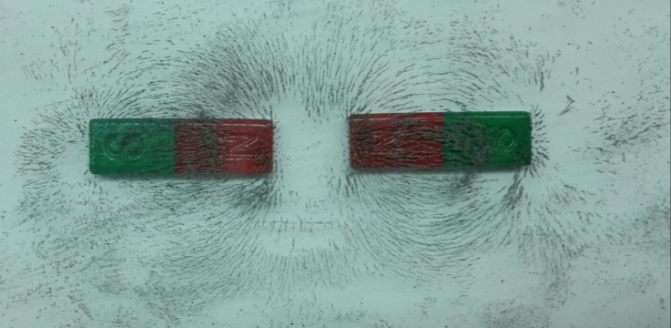
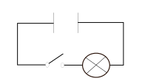
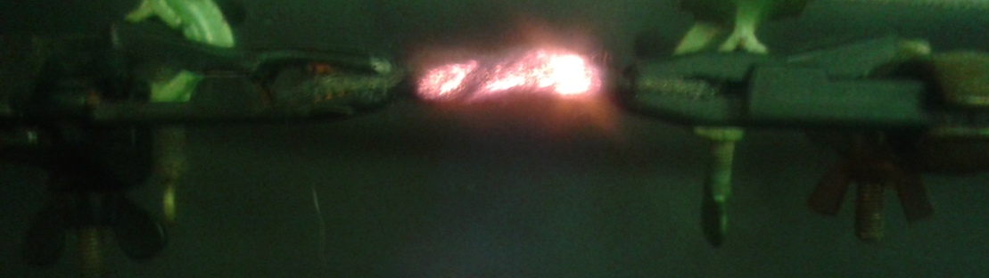

Magnetismus und Elektrizität

Auf einen Blick:
In diesem Protokoll werden zwei Schüler-, sowie zwei Lehrerversuche zu den Themenbereichen Magnetismus und Elektrizität dargestellt. Die Versuche sind auf die Jahrgangsstufen 5/6 ausgelegt und beschäftigen sich mit den inhaltsbezogenen Kompetenzen, die am Ende der 6. Klasse im Kerncurriculum gefordert sind. Am Ende des Protokolls befindet sich noch ein Arbeitsblatt zum Themengebiet des Elektromagneten. Bei dem Thema liegt eine Verknüpfung beider Themengebiete vor.

Inhalt

1 Beschreibung des Themas und zugehörige Lernziele 2
2 Relevanz des Themas für SuS der Klassenstufe5/6 und didaktische Reduktion 2
2.1 V1 – Felder von Dauermagneten 3
2.2 V2 – Eisenglühwolle 4
3 Schülerversuche 6
3.1 V1 – Schaltungen und deren Weiterentwicklung 6
3.2 V2 – Ein selbst gebauter Elektromagnet 8
4 Didaktischer Kommentar zum Schülerarbeitsblatt 6
4.1 Erwartungshorizont (Kerncurriculum) 6
4.2 Erwartungshorizont (Inhaltlich) 7

Beschreibung des Themas und zugehörige Lernziele
Die Themen „Magnetismus und Elektrizität“ sind inhaltsbezogene Kompetenzen des Kerncurriculums in Physik. Angesiedelt ist dieser Themenblock in der 5 und 6 Klasse. Im Curriculum wird gefordert, dass sich die Schülerinnen und Schüler mit den Eigenschaften vom Magnetismus und der Elektrizität beschäftigen und diese benennen können. Des Weiteren wird immer wieder die Anwendung auf Alltagsthemen gefordert. Klassifizierungen von Leitern und Nichtleitern wird in der Elektrizität zudem auch gefordert, im Magnetismus sollen die magnetischen Materialien eingeordnet werden. Des Weiteren sollen die Funktion eines Kompasses und eines Elektromagneten erarbeitet werden. Ebenso soll eine Sensibilisierung der Schülerinnen und Schüler für die Gefahren von elektrischem Strom vorgenommen werden. Magnetismus ist ein physikalisches Phänomen. Es beschreibt die Eigenschaft eines Magneten Metalle, wie Eisen, Nickel und Cobalt anzuziehen. Die kleinste nichtmehr teilbare Einheit eines Magneten nennt sich Elementarmagnet. Ein Magnet weist immer zwei Pole auf. Diese werden Nord- und Südpol genannt, da sie sich anhand der Erdpole ausrichten. Magnetische Materialien können durch Einwirken eines Magneten polarisiert werden und weisen dann ebenfalls magnetische Eigenschaften auf. Elektrizität ist ein Überbegriff für alle Phänomene, die mit der elektrischen Ladung zusammenhängen.
Elektromagnete bestehen aus einem Eisenkern, der mit einer oder mehreren Spulen umwickelt ist. Wird an die Spule ein elektrischer Strom angelegt, so entsteht um den Leiter ein Magnetfeld. Durch das induzierte Magnetfeld wird der Eisennagel magnetisiert und verstärkt das Magnetfeld zusätzlich. Dabei wird das Phänomen der Induktion verdeutlicht. Die elektrostatische Aufladung befasst sich mit ruhenden elektrischen Ladungen und deren Aufladung. Hierbei werden die Kräfte betrachtet, die elektrische Ladungen aufeinander ausüben. Diese sogenannte Reibungselektrizität soll von den Schülerinnen und Schüler als solche verstanden werden.

Relevanz des Themas für SuS der Klassenstufe5/6 und didaktische Reduktion
Das Themengebiet „Magnetismus und elektrische Ladung“ ist ein alltägliches Phänomen mit denen Schülerinnen und Schüler im Alltag in Kontakt geraten. Der alltägliche Anteil der Elektrizität, wie das Anschalten des Lichtes im Hausflur, überwiegt den des Magnetismus (z.B. Magnet am Kühlschrank). Mittlerweile ist Elektrizität nicht mehr aus dem alltäglichen Leben wegzudenken und auch der Magnetismus ist auf dem Vormarsch, da er mittlerweile auch in der Kosmetik angewandt wird (bspw. magnetische Effektlacke für die Finger-/Fußnägel). Bei diesem Themengebiet ist kein besonderes Vorwissen nötig, sondern es wird an die Vorerfahrungen (Einschalten einer Lampe oder Spielen mit der Holzeisenbahn, bei der die Wagons durch Magneten zusammengehalten werden) der Schülerinnen und Schüler angeknüpft.
Eine didaktische Reduktion ist vor allem bei der Elektrizität nötig, weil die Schülerinnen und Schüler den Begriff des Elektrons als Ladungsteilchen und die damit verbundene Vorstellung kognitiv noch nicht erbringen. Das Prinzip des Elektromagneten wir didaktisch soweit reduziert, dass die Schülerinnen und Schüler mit ihrem Wissen das Phänomen erklären können, aber Fachbegriffe wie die Induktion werden eingeführt. Die Magnetfelder eines Stabmagneten sollen die Schülerinnen und Schüler erklären können. Dies soll am Ende des Themenblocks ‚Magnetismus‘ als neues Wissen der Schülerinnen und Schüler vorhanden sein. Lehrerversuche

Lehrerversuche

V1 – Felder von Dauermagneten
In diesem Versuch werden die Felder verschiedener Dauermagneten mit Hilfe von Eisenpulver sichtbar gemacht. Der Versuch wird auf einem OHP durchgeführt. Dieser Versuch bietet sich als ein Themenabschluss zu den Eigenschaften von Magneten an. Zuvor wurden der Elementarmagnet, die Polung eines Magneten, sowie das Verhalten von zwei gleichen Polen zueinander, wie das Verhalten untschiedlicher Pole zueinander behandel.

Gefahrenstoffe
Eisenpulver |  |  | H: 228 |  |  | P: 370+378b

Materialien: Plexiglas-Scheibe, verschiedene Magnete, 4 gleichgroße Gummistopfen, Spatel, harter Gegenstand (z.B. Kugelschreiber, Schlüssel)
Chemikalien: Eisenpulver
Durchführung: Zu Beginn wird ein Stabmagnet auf die Glasscheibe des OHP-Projektors gelegt. Danach werden vier Gummistopfen um den Magneten angeordnet und die Plexi-Glasscheibe auf die Gummistopfen gelegt. Nun wird mit dem Spatel ein wenig Eisenpulver auf die Plexi-Glasscheibe gegeben. Danach wird mit dem harten Gegenstand vorsichtig auf die Plexi-Glasscheibe geklopft. Anschließend wird der Versuch mit zwei Magneten, bei denen die gleichen Pole zugewandt sind und einmal zwei verschiedene Pole zugewandt sind, wiederholt.
Beobachtung: Bei der Erschütterung durch das Klopfen mit dem harten Gegenstand auf die Plexi-Glasscheibe, ordnet sich das Eisenpulver in feinen Linien um den Magneten an. Dies geschieht bei allen Magneten, die verwendet werden.
1.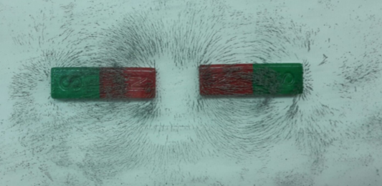 2.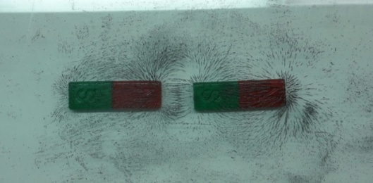
Abb. 1 - 1.Darstellung der Magnetfeldlinien zwei sich abstoßender Stabmagneten, 2. Darstellung der Magnetfeldlinien zwei sich anziehender Magneten.
Deutung: Die feinen Linien, die das Eisenpulver bildet, zeigen das Magnetfeld eines Magneten an.
Entsorgung: Die Entsorgung des Eisenpulvers erfolgt über den Restmüll.
Literatur: [1] Dr. K. Arnold, G. Boysen, Dr. E. Breuer, Dr. A. Fösel, Dr. H. Heise u.a., Fokus Physik Chemie Gymnasium 5/6, Cornelsen, Ausgabe N, 2007, S.11.
Unterrichtsanschlüsse: Im weiteren Unterrichtsverlauf bietet es sich an mithilfe des Magnetfeldes Aussagen über die Stärke der magnetischen Wirkung zu treffen, da an den Polen eine stärkere magnetische Wirkung zu verzeichnen ist als in der Mitte des Magneten. Dazu kann ein Versuch, der die Feldliniendichte (Anzahl) an einem Magneten betrachtet durchgeführt werden. Hierfür ist es wichtig, dass auf der gesamten Fläche gleichmäßig Eisenpulver verteilt wurde. Als Merksatz der Stunde kein ein je desto Satz formuliert werden. Dieser würde wie folg aussehen: Je dichter die Feldlinien eines Magneten in einem Gebiet sind, desto größer ist die dort auftretende magnetische Wirkung.

V2 – Eisenglühwolle
In diesem Versuch wird Eisenwolle als elektrischer Leiter eigesetzt und es soll der Effekt der Wärmebildung bei anlegen eines elektrischen Stroms in Form von Glühen demonstriert werden. Dazu wird die Spannung mittels Spannungsquelle kontinuierlich erhöht.
Gefahrenstoffe
Eisenwolle |  |  | H: 228 |  |  | P: 370+378b

Materialien: 2 Krokodilklemmen, Spannungsquelle (Trafo), 2 Kabel, Stück Eisenwolle, Stativ und feuerfeste Unterlage
Chemikalien: Eisenpulver
Durchführung: Der Versuch wird gemäß der in Abbildung 2 dargestellten Schaltskizze aufgebaut. Die Eisenwolle wird auf einer Höhe, die für alle Schülerinnen und Schüler gut sichtbar ist, eingespannt. Unterhalb der Eisenwolle wird eine feuerfeste Unterlage gelegt, damit keine möglichen Brandflecke entstehen. Die Anfangsspannung beträgt 5 V und wird langsam kontinuierlich erhöht.
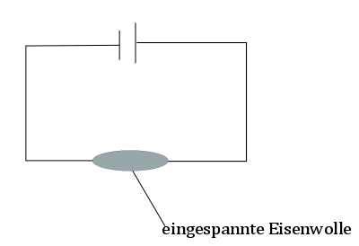
Abbildung 2: Skizze des Versuchsaufbau.

Beobachtung: Mit zunehmender Spannung fängt die Eisenwolle immer stärker an zu glühen. Nach Beendigung ist eine Farbänderung der Eisenwolle von grau nach schwarz zu erkennen, sie ist spröde und bröckelt auseinander (siehe Abbildung 3).
1. 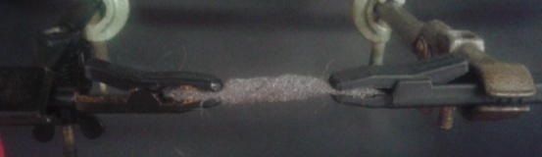 2.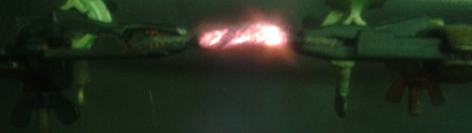
3. 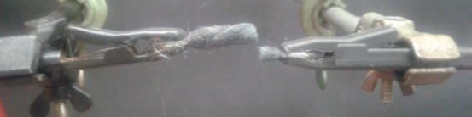
Abb. 3 - 1. Engespannte Eisenwolle vor Anlegen einer Spannung, 2. Eisenwolle beim Erhöhen der Spannung. 3. Eisenwolle nach Beendigung des Experiments
Deutung: Die Eisenwolle, die mit elektrischem Strom durchflossen wird warm und glüht. Da eine Umwandlung von elektrischer Energie in Wärmeenergie stattfindet.. Durch die entstehende Wärme findet an der Oberfläche eine Reaktion mit Sauerstoff zu Eisenoxid statt. Dies zeigt die schwarze Färbung der Eisenwolle nach Abschalten des Stroms.^{[2]}
Entsorgung: Die Entsorgung der abgekühlten Eisenwolle erfolgt über den Restmüll.
Literatur: [2] abgeändert nach: R. Brinkmann,http://www.brinkmann- du.de/physik/sek1/ph05_05.htm, 23.07.16 (Zuletzt abge rufen am 23.07.16 um 17:52 Uhr).

Unterrichtsanschlüsse: Dieses Experiment eignet sich gut um zu zeigen, welche Folgen eine Überlastung von Kabeln hat. In diesem Versuch kann ein/e Schülerin oder Schüler den Versuch aufbauen. Dabei wird das Vorwissen zum Aufbauen von Schaltungen und lesen einer Schaltskizze aktiviert und wiederholt.
Dieses Experiment kann dahingehend variiert werden, dass unterschiedliche Materialien, Stärken des Stroms und Länge, sowie Dicke des Drahtes verwendet werden.

Schülerversuche

V1 – Schaltungen und deren Weiterentwicklung
In diesem Versuch sollen die Schülerinnen und Schüler die Verwendung von Schaltungen und das Anfertigen von Schaltskizzen erlernen. Dazu wird mit der einfachen Schaltung angefangen und im weiteren Verlauf wird der Schwierigkeitsgrad der Schaltungen erhöht, bis letztendlich auf die Reihen- und Parallelschaltung eingegangen wird.
Gefahrenstoffe
- |  |  | H: - |  |  | P: -

Materialien: Kabel, Spannungsquelle (Trafo), Verbraucher (z.B Lampen oder Propeller) und Schalter
Chemikalien: -
Durchführung: Die durchzuführenden Schaltungen sind in Abbildung 4 dargestellt. Diese sollen nachgebaut werden und es sollen immer wieder vereinzelt Kabel von den Propellern gelöst werden um zu sehen welche Auswirkungen dies hat.
1.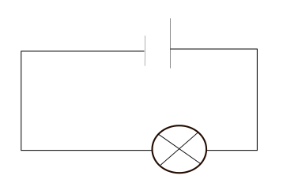 2.
3.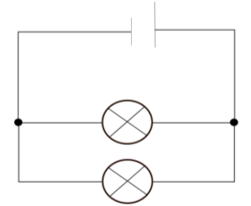 4.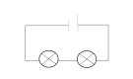
Abbildung 4: 1. Schaltplan einer einfachen Schaltung. 2. Schaltplan eines unterbrochenen Schaltkreises mit integriertem Schalter. 3. Schaltplan einer Parallelschaltung. 4. Schaltplan einer Reihenschaltung.
Beobachtung: Bei der einfachsten der Schaltungen dreht sich der Propeller wenn beide Kabel an eine Stromquelle (Trafo) angeschlossen sind. Wird eines entfernt, dreht sich der Propeller nicht mehr. Wird ein Schalter integriert und dieser geöffnet, dreht sich der Propeller nicht. Ist der Schalter jedoch geschlossen, dreht sich der Propeller. Bei der Parallelschaltung drehen sich beide Propeller wenn der Stromkreis geschlossen ist. Wird ein Kabel an einem der Propeller gelöst, dreht sich der andere dennoch weiter. Bei der Reihenschaltung funktionieren beide Propeller ausschließlich bei einem geschlossenen Stromkreis. Wird ein Kabel an einem der Propeller entfernt, so funktioniert keiner der beiden Propeller.
Deutung: Nur wenn der Stromkreis geschlossen ist dreht sich der Propeller. Dies gilt für alle oben aufgeführten Schaltungen. Wird der Schalter betätigt, so wird der Stromkreis unterbrochen und der Verbraucher funktioniert nicht mehr. Bei der Reihenschaltung liegen beide Verbraucher direkt hinter einander und beziehen Strom aus dem gleichen Stromkreis, daher wird dieser gemeinsame Stromkreis unterbrochen wenn ein Kabel entfernt wird. Bei der Parallelschaltung bilden beide Verbraucher mit der Energiequelle jeweils einen eigenen Stromkreis, so dass das Entfernen eines Kabels an einem Verbraucher nicht die Funktion des anderen einschränkt.^{[3]}
Entsorgung: -
Literatur: [3] Dr. K. Arnold, G. Boysen, Dr. E. Breuer, Dr. A. Fösel, Dr. H. Heise u.a., Fokus Physik Chemie Gymnasium 5/6, Cornelsen, Ausgabe N, 2007, S.33.
Unterrichtsanschlüsse: Dieses Experiment soll die Grundlagen der Elektrizität vermitteln. Durch die verschiedenen Schaltungstypen soll den Schülerinnen und Schülern die Unterschiedlichkeit von Stromkreisen vor Augen geführt werden. Des Weiteren ist der Alltagsbezug bei der Schaltung mit dem integrierten Schalter sehr hoch, da den Schülerinnen und Schülern so verdeutlicht wird, welcher Vorgang bei betätigen eines Lichtschalters im Haus vorgeht. Dieser Vorgang kann mit einfachen Mitteln rekonstruiert werden. Außerdem dient diese Einheit zur Überprüfung der Fachtermini für die verschiedenen Schaltsymbole und kann falls der Bedarf vorhanden ist, noch vertiefend und korrigiert werden wenn Fehler auffallen.

V2 – Ein selbst gebauter Elektromagnet
In diesem Versuch sollen die Schülerinnen und Schüler einen einfachen Elektromagneten mithilfe eines Kupferdrahtes und einem Eisennagel nachbauen. Bei diesem Thema werden Magnetismus und elektrische Ladung miteinander verknüpft. Daher sollte den Schülern das Phänomen der Magnetisierung bekannt sein. Des Weiteren soll das Aufbauen eines Stromkreises vorher thematisiert worden sein.
Gefahrenstoffe
Eisenwolle |  |  | H: 228 |  |  | P: 370+378b
Kupfer |  |  | H:- |  |  | P:-

Materialien: Kabel, Batterie (1,5 V), Eisennagel, Kupferdraht, Krokodilklemmen, Büroklammern, Schmirgelpapier
Chemikalien: -
Durchführung: Zu Beginn wird der Eisennagel abgeschmirgelt, damit alle Roststellen entfernt sind. Danach wird der Kupferdraht wie eine Spule um den Eisennagel gewickelt. An beiden Seiten sollten etwa 10 cm des Kupferdrahtes als Kontaktstelle umgewickelt zurück bleiben. Es wird der Lack vom Kupferdraht an den Enden mit Schmirgelpapier entfernt. Die Krokodilklemmen werden mit den Enden des Drahts verbunden und danach werden die Kabel an die Batterie angeschlossen. Nun wird überprüft ob der Eisennagel Büroklammern magnetisch anzieht.
Beobachtung: Wird der mit Kupferdraht umwickelte Eisennagel an die Batterie angeschlossen und über die auf dem Tisch verteilten Büroklammern gehalten, so werden diese von dem Nagel angezogen und bleiben an diesem hängen, wenn der Eisennagel hochgehoben wird (siehe Abbildung 5).
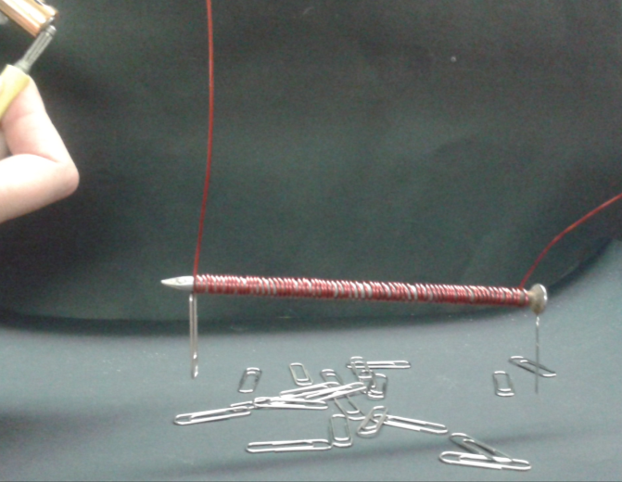
Abbildung 5: Darstellung des selbstgebauten Elektromagneten mit Büroklammern.
Deutung: Fließt ein elektrischer Strom durch den Kupferdraht, lässt sich eine magnetische Wirkung des Eisennagels beobachten. Dies ist darauf zurückzuführen, dass durch die angelegte Spannung um den elektrischen Leiter, dem Kupferdraht, ein Magnetfeld induziert wird. Dieses wird durch den Eisennagel zusätzlich verstärkt Diese Eigenschaft ist besonders groß bei Drähten, die zu einer Spule aufgewickelt sind und bei möglichst vielen Windungen. Die magnetische Wirkung, die durch die angelegte Spannung verursacht wird, magnetisiert den Eisennagel, sodass der Eisennagel wie ein Magnet funktioniert. Wird die Spannung entfernt, liegt auch keine magnetische Wirkung vor. ^{[4]}
Entsorgung: Der Kupferdraht und die Eisennägel können über den Restmüll entsorgt werden. Allerdings eignen sie sich für eine Wiederverwendung, sodass sie getrennt in einem Behälter von der Lehrperson eingesammelt werden können.
Literatur: [4] Dr. K. Arnold, G. Boysen, Dr. E. Breuer, Dr. A. Fösel, Dr. H. Heise u.a., Fokus Physik Chemie Gymnasium 5/6, Cornelsen, Ausgabe N, 2007, S.43.
Unterrichtsanschlüsse: Dieses Experiment soll den Schülerinnen und Schülern den einfachen Aufbau eines Elektromagneten aufzeigen und dass dieser mit einfachen Materialien hergestellt werden kann. Für diesen Versuch ist es empfehlenswert das Experiment in einer Partnerarbeit oder Gruppenarbeit durchführen zu lassen, da eine Person die Kabelkontakte an die AA-Batterie halten muss und die anderen den Elektromagneten über die Büroklammern hält. Des Weiteren ist bei diesem Experiment der Einsatz eines Trafos nicht ratsam, da sich in der Durchführung gezeigt hat, dass die interne Trafo-Sicherung herausspringt und dies für das Experiment mehr Zeit beansprucht als nötig. Außerdem wurde festgestellt, dass der Elektromagnet mit einer 9V Blockbatterie nicht funktioniert hat. Die Durchführung mit der Flachbatterie (4,5 V) konnte nicht geprüft werden, da diese Batterietypen nicht zur Verfügung standen.

Die Stärke eines Elektromagneten
Ist die Stärke eines Elektromagneten von der Anzahl seiner Windungen von der Spule abhängig? Diese Frage wollen wir heute mit Hilfe eines Experiments in Gruppenarbeit herausfinden!
Eisennagel
Kupferdraht verschiedener Längen
Batterie
Kabel
Krokodilklemmen
Büroklammern
Schmirgelpapier
In der Gruppe wird ein Mitglied bestimmt, dass die oben aufgeführten Materialien beschafft. Der Versuch wird nach der nachfolgenden Anleitung aufgebaut.
- Wickel mit den Kupferdrähten Spulen, die alle eine unterschiedliche Anzahl an Windungen haben (1, 3, 5, 10, 30 Windungen). Die Spulen sollen auf einen Eisennagel passen. Schmirgel bei allen Drähten den Lack an den Enden ab.
- Verbinde den umwickelten Eisennagel, wie oben im Bild dargestellt, mit der Batterie.
- Überprüfe nun wie viele Büroklammern von eurem Elektromagneten gehalten werden. Versuche dies mit all euren Spulen. Notiert eure Beobachtungen in der Tabelle.

Windungsanzahl des Kupferdrahts | Anzahl der gehaltenen Büroklammern
1
3
5
10
30

Aufgaben:1. Stelle deine Ergebnisse in Form eines Diagramms dar. Orientiere dich an der nachstehenden Diagrammvorlage.
2. Erkläre mit deinem Wissen aus den vorherigen Stunden die Funktionsweise deines selbstgebauten Elektromagneten (Stromkreis, magnetische Wirkung).
3. Deute deine Ergebnisse. Welche Kriterien muss ein Elektromagnet auf einem Schrottplatz erfüllen, damit er viele Autos bewegen kann?

Didaktischer Kommentar zum Schülerarbeitsblatt
In diesem Arbeitsblatt bauen die Schülerinnen und Schüler einen einfachen Elektromagneten aus einem Eisennagel und einem Kupferdraht (siehe Schülerversuch V2). Die Schülerinnen und Schüler variieren die Windungsanzahl der Spule und bestimmen welche Windungszahl in der Lage ist, am meisten Büroklammern zu halten. Ein Lernziel ist, dass die Schülerinnen und Schüler erkennen, dass je mehr Windungen die Spule hat, desto mehr Büroklammern werden angezogen. Des Weiteren soll die Funktionsweise eines Elektromagneten auf den Alltag in Form eines Schrottplatzmagneten übertragen werden und dabei noch einmal die wichtigen Kriterien des Elektromagneten aufgezählt werden. Mit Hilfe dieses Arbeitsblattes sollen Schülerinnen und Schüler ihr vorhandenes Wissen aus dem Magnetismus und der Elektrizität miteinander verknüpfen und Bezüge zueinander herstellen. Dabei ist das Wissen wie der Vorgang der Magnetisierung eines Gegenstandes vonstattengeht von Nöten. Im Vorfeld wurden auch Stromkreise und wie diese aufgebaut sind behandelt.

Erwartungshorizont (Kerncurriculum)
Durch den Versuch, der diesem Arbeitsblatt zugrunde liegt, werden verschiedene Kompetenzbereiche gefördert. Zum einen die Kommunikation, da sich die Schülerinnen und Schüler innerhalb der Gruppe absprechen müssen, wer welchen Arbeitsschritt erledigt. Zum anderen dient es der Erkenntnisgewinnung, da sich die Schülerinnen und Schüler einen neuen Sachverhalt durch das Experiment erarbeiten. Zu guter Letzt wird auch das Fachwissen aktiviert, da Bezüge zwischen dem Magnetismus und der Elektrizität hergestellt werden müssen um den zugrundeliegenden Sachverhalt erklären zu können. In der Aufgabe 1 sollen die Schülerinnen und Schüler ihre Versuchsergebnisse in Form eines Diagramms darstellen. Dies gehört zum Anforderungsbereich I, weil es sich dabei um strukturierte Wiedergabe der Beobachtungen des Experiments handelt. Hierbei wird noch kein Vorwissen der Schülerinnen und Schüler explizit aktiviert, da es sich nur um ein wiedergeben der Beobachtungen handelt. In der Aufgabe 2 sollen die Schülerinne und Schüler ihr vorhandenes Wissen zur Magnetisierung und Stromkreisen aktivieren und anwenden, in dem sie den Elektromagneten erklären. In diesem Zusammenhang soll das Phänomen der Induktion erkannt und verstanden werden. Dafür wird nicht der Fachbegriff der Induktion eingeführt, da dies für die Schülerinnen und Schüler zur Verwirrung bringen könnte. Diese Aufgabe ist für den Anforderungsbereich II geeignet, da die Schülerinne und Schüler ihr Vorwissen aktivieren auf einen neuen Sachverhalt den Elektromagnet, anwenden müssen, um diesen erklären zu können.
In Aufgabe 3 sollen die Schülerinne und Schüler ihre Ergebnisse deuten und dies auf einen neuen Sachverhalt anwenden. Dabei sollen die Schülerinne und Schüler ihr neuerworbenes Wissen auf das Analogmodell des Schrottplatz-Elektromagneten übertragen. Durch den Transfer ihres Wissens stellt diese Aufgabe für Schülerinnen und Schüler eine Aufgabe im Anforderungsbereich III dar. Es wird von den Schülerinnen und Schüler verlangt ein hypothetisches Problem zu lösen. Dazu müssen die Schülerinnen und Schüler die vorherigen Aufgaben erfolgreich gelöst haben um diese Aufgabe erfolgreich bearbeiten zu können.
Diese drei Aufgaben bauen aufeinander auf, sodass der sich schrittweise aufbauende Verarbeitungsprozess mit zunehmender Schwierigkeitsstufe im Lernprozess von Schülerinnen und Schüler darstellt.

Erwartungshorizont (Inhaltlich)
Die Ergebnisse in der Tabelle sind nur beispielhafte Werte.
Beobachtung:
Windungsanzahl des Kupferdrahts | Anzahl der gehaltenen Büroklammern
1 | 0
3 | 2
5 | 3
10 | 6
30 | 9
1. Stelle deine Ergebnisse in Form eines Diagramms dar.

Durch diese Darstellungsform der Ergebnisse in der Tabelle soll den Schülerinnen und Schüler der Zusammenhang zwischen der Spulenanzahl und der Anzahl der gehaltenen Büroklammern visuell verdeutlicht werden. Wenn die Schülerinnen und Schüler später auf ihre Materialien zurückgreifen, ist dieser Zusammenhang sofort aus dem Diagramm ersichtlich.

2. Erkläre mit deinem Wissen aus den vorherigen Stunden die Funktionsweise deines selbstgebauten Elektromagneten.
Fließt ein elektrischer Strom durch den Kupferdraht, lässt sich eine magnetische Wirkung des Eisennagels beobachten. Dies ist darauf zurückzuführen, dass durch die angelegte Spannung um den elektrischen Leiter, dem Kupferdraht, ein Magnetfeld induziert wird. Dieses wird durch den Eisennagel zusätzlich verstärkt Diese Eigenschaft ist besonders groß bei Drähten, die zu einer Spule aufgewickelt sind und bei möglichst vielen Windungen. Die magnetische Wirkung, die durch die angelegte Spannung verursacht wird, magnetisiert den Eisennagel, sodass der Eisennagel wie ein Magnet funktioniert. Wird die Spannung entfernt, liegt auch keine magnetische Wirkung vor
3. Deute deine Ergebnisse, welche Kriterien muss ein Elektromagnet auf einem Schrottplatz erfüllen, damit er viele Autos bewegen kann.
Ein Elektromagnet auf dem Schrottplatz muss einen sehr großen Eisenkern haben und eine sehr hohe Windungsanzahl des Kupferdrahts, damit er das Gewicht eines Autos heben kann. Sind diese Kriterien nicht erfüllt, ist der Elektromagnet nicht in der Lage ein Auto anzuheben.

